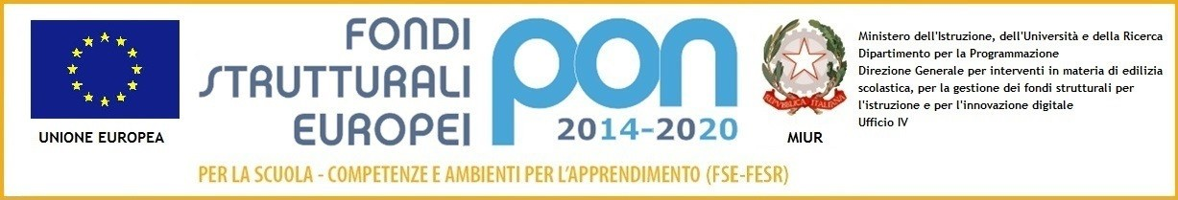

 ** **

**Distretto scolastico n°27**

**Istituto Comprensivo “ *Matteotti-Cirillo*”**

Via Baracca,23 –80028 Grumo Nevano (NA)

Tel. 081-8333911: Fax 081 5057569 C.F 80060340637.Cod. Mecc:NAIC897007

Email:naic897007@istruzione.it sito web:www.matteotti-cirillo.gov.it

NAIC897007@pec.istruzione.it

 Risultati immagini per polo qualità

**CARTA INTESTATA**

**Allegato A**

**AL DIRIGENTE SCOLASTICO**

**I.C. MATTEOTTI-CIRILLO GRUMO NEVANO**

**DOMANDA DI PARTECIPAZIONE PER LA SELEZIONE DI CORSISTI ALUNNI**

**per la partecipazione al Progetto** 10.2.3B-FSEPON-CA-2018-86 “ Potenziamento della Cittadinanza europea” “ YES, WE CAN” Fondi Strutturali Europei – Programma Operativo Nazionale

**Il/La sottoscritto/la |________________________________| |___________________________|**

**Nato il |______________| a |___________________________________________| Prov. |____|**

**Padre❑ Madre❑ dell’alunno/a di cui sotto,**

**CHIEDE**

**l’iscrizione al corso riportato di seguito del(la) proprio(a) figlio(a)**

**Dati dell’alunno**

**Cognome |____________________________________| Nome |_________________________|**

**Classe |_______| Sez. |_______| Indirizzo |__________________________________________|**

**Il sottoscritto chiede l’iscrizione del/della proprio/a figlio/a** al seguente Modulo del Potenziamento della Cittadinanza europea” “ YES, WE CAN”

|  |  |  |  |
| --- | --- | --- | --- |
| MODULO | TITOLO DEL MODULO | ORE | DESTINATARI |
| Educazione linguistica | YES, WE CAN | 60 | Alunni Sc. Secondaria di primo grado |

**INDICARE LA CLASSE:**

**O PRIMA**

**O SECONDA**

**O TERZA**

**DICHIARAZIONE LIBERATORIA PER LA PUBBLICAZIONE DELLE IMMAGINI TUTELA DELLA PRIVACY DEI MINORI**

I genitori

**AUTORIZZANO** l’Istituto **I.C. MATTEOTTI-CIRILLO GRUMO NEVANO** a divulgare foto e/o riprese video contenenti immagini del proprio figlio/a, realizzate a scopo esclusivamente didattico-educativo nell'ambito

**DICHIARIANO, inoltre**

- di essere informati che la pubblicazione avverrà sul sito istituzionale della scuola e anche tramite Internet sui siti richiesti dal Bando e di rinunciare irrevocabilmente ad ogni diritto, azione e/o pretesa derivante da quanto sopra autorizzato.

La presente autorizzazione non consente l'uso delle immagini in contesti che pregiudichino il decoro e la dignità personale e comunque per uso e/o fini diversi da quelli sopra indicati.

I sottoscritti_ dichiarano di aver preso visione del bando e di accettarne il contenuto.

I sottoscritti autorizzano codesto istituto al trattamento dei propri dati personali ai sensi della legge 31/12/96 n. 675. Si allega alla presente Scheda anagrafica e copia/e del/i documento/i di identità dei genitori in corso di validità.

Luogo e data ______________________ Firma dei genitori

Padre _________________________

Madre _________________________